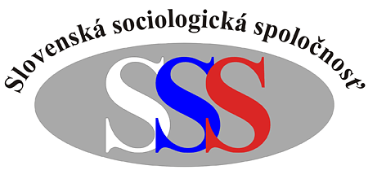

POZVÁNKA
SLOVENSKÁ SOCIOLOGICKÁ SPOLOČNOSŤ PRI SAV
POĽSKÝ INŠTITÚT V BRATISLAVE
SOCIOLOGICKÝ ÚSTAV SAV
KATEDRA SOCIOLÓGIE FIF UK V BRATISLAVE

Pozývajú záujemcov na prednášku Prof. Dr. JANUSZA MUCHU, dekana Fakulty
humanitných vied na Hutnícko-baníckej akadémii v Krakove na tému:
OBNOVA SOCIOLÓGIE V POĽSKU PO ROKU 1956

Prednáška s tlmočením sa uskutoční dňa 8.decembra 2014 o 14.00 hod. v priestoroch zasadačky spoločenskovedných ústavov SAV na Klemensovej, ul. č. 19, 5. poschodie.

